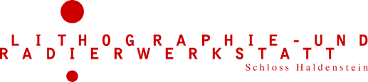

Artist in Residence

Anmeldeformular

Name:
Vorname:
Geburtsdatum:
Nationalität:
Postadresse (Strasse, Nr., PLZ, Ort):

Telefon/Mobile:
E-Mail:

Gewünschte Aufenthaltsdauer: 2 Wochen 4 Wochen
Gewünschter Aufenthaltstermin:

Ich habe die Informationen zum Programm ‘Artist in Residence’ der Lithografie- und Radierwerkstatt Schloss Haldenstein gelesen und bin mit ihnen einverstanden.
Ort/Datum: Unterschrift:

Bitte beilegen:
–Motivationsschreiben
– Lebenslauf/künstlerischer Werdegang mit Foto
– Portfolio
Unterlagen bitte per Mail einreichen an werkstattleitung@druckwerkstatt-haldenstein.ch

